**国内外运动干预近视研究进展的可视化分析**

邓慧竹[1]

（山西师范大学体育学院,山西 临汾041000）

**Visualization Research on Progress of Sports Intervention Myopia at Home and Abroad**

Deng huizhu

(PE College of Shanxi Normal University,Shanxi Linfen，041000)

**摘要 目的** 通过分析国内外运动干预近视的研究进展，为我国运动干预近视的研究提供理论支撑。 **方法** 以CNKI、Web of Science数据库共297篇数据依据，采用Cite Space 5.0 R1制作机构、作者、关键词聚类图、关键词突现以及关键词时区图。**结果** 我国发文量前三的机构教育部体育卫生与艺术教育、云南师范大学体育学院、丽水市人民医院；国外发文量前三的机构是Natl Univ Singapore 、Capital Med Univ 、Cardiff Univ；我国高产作者前3分别是刘立京 、樊泽民 、蔡赓。国外前3的作者是Pavan A 、Campana G 、Goldschmidt E； 我国的研究热点主要集中在“青少年”、“体育运动”、“高度近视”等方面。国外研究热点集中“school children”、“population”“prospective cohort”等方面。**结论** 国内外有关运动干预近视的研究持续增加。国内外研究关注的热点对象学生和青少年群体。

关键词 近视；运动；可视化

**1 引言**

近视具体指一种屈光不正，当眼球调节放松时，与平行视轴的光线进入眼球被聚焦在视网膜前[1]。一项研究表明， 2050年全球受到近视影响的人口预计达到全球人口的一半左右[2]。我国自改革开放以来，小学生近视率不断攀升，近视发生率呈低龄化发展。据国家卫生健康委员会统计，2018年全国儿童少年近视人口达到总体近视人口的53.6%[3]。已有研究显示运动是青少年近视的的保护机制[4,5]。本研究旨在借助citespace 5.0 R1软件，制作国内外运动干预近视的可视化图谱，以期了解本研究领域的发展概况，为我国的运动干预近视的研究提供理论支撑。

**2 数据来源与研究方法**

**2.1 数据来源**

中文数据来源于，山西师范大学购买的中国知网数据库（CNKI），选取“期刊”文章，以“主题词”的形式检索，检索词“近视”，“并且” “运动、锻炼、训练、体育、身体活动、体力活动”，排除文献信息不全以及与本研究主题不符的文章，共获取文献173篇。数据以“Refworks”检索时间1990—2020年（截止2020年3月22日）。

外文数据来源于，“Web of Science”核心合集数据库。选取“Englishi”为语言类型，“Article”为文献类型，以“主题词（TS）”形式检索，检索词“Myopias、Nearsightedness、Nearsightednesses”，连接词以“OR”为方式进行连接，记为#1； 再将“exercise、Physical Activity、Physical Exercise、Exercise Training”，中间以“OR”连接，记为#2；将 #1与 #2以“AND”为方式进行连接，得到#3，经过删除与本研究内容不匹配的文献，共获得文献124篇。数据以纯文本形式导出，检索时间1990—2020年（截止2020年3月22日）。

**2.2 研究方法**

采用JAVA平台的Cite Space 5.1 对数据进行转化，CNKI库的数据需进行转制。然后利用Cite Space 5.0 R1进行可视化图谱的制作，依次点击Pathfinder，设置节点为“Country” “Institution” “Author” “Keyword”， “Thresholds”选取为(3，2，20)(3，3，20)(4，3，20)，时间区域“Years Per Slice”设置为1年，绘制可视图谱。

**3 结果与分析**

**3.1 发文量趋势**

1990—2020年，国内外运动干预近视的发文数量呈现逐渐增长的趋势。依据文县发展趋势图，可见其划分为两个阶段，第一个阶段为1990—2010年增长幅度较小，这一期间国外在相关研究领域的文献纳入量为零，我国发文量数较为稳定；第二阶段为2011—22020年，国内外发文量均呈快速增长的趋势。

图1 1990-2020年相关研究文献发表数量

**3.2 机构**

国内有关运动干预近视的研究机构，可视化图谱见图2。发文量前10 的机构，教育部体育卫生与艺术教育排名第一，云南师范大学体育学院排名第二，丽水市人民医院排名第三，中国教育报排名第四，空军总医院排名第五。排名前十的机构中6所来自高校。

国外有关运动干预近视的研究机构，可视化图谱见图3。发文量前10 位的机构，Natl Univ Singapore 最高，Capital Med Univ 排名第二，Cardiff Univ 排名第三，Univ Padua 排名第四，Australian Natl Univ排名第五。排名前10 的的机构中9个来自高校，说明高校是研究运动干预近视的集中地。

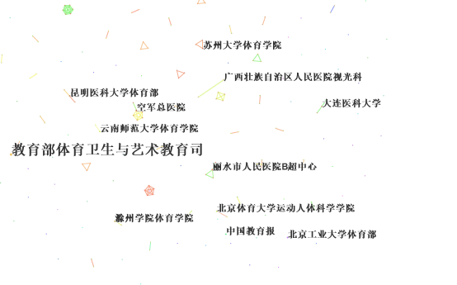

图2 国内相关研究的主要研究机构

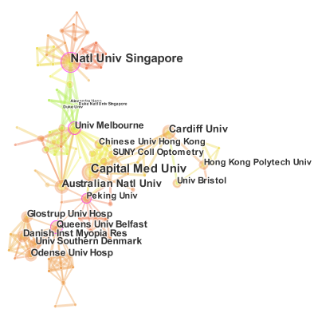

图3 国外相关研究的主要研究机构

**3.3 高产作者**

通过可视化软件制作高产作者知识图谱，国内作者分布见图4，由图4可看出作者之间合作以部分合作为主，主要研究团体为“刘立京、张卫兵、蔡康、潘丽萍” 等。排名前5位 的作者刘立京 、樊泽民 、蔡赓 、潘丽萍 、王凤阳 。

国外高产作者知识图谱，见图5。分析图谱，作者之间的连线密集程度代表作者之间的合作程度。可以看出国外作者合作方式与中国相同，均以小团体合作为主，其中主要包括“Allen PM、Campana G、Grauslund J”等为主体的团队。排名前5位的作者为Pavan A 、Campana G 、Goldschmidt E 、Grauslund J 、Camilleri R 。

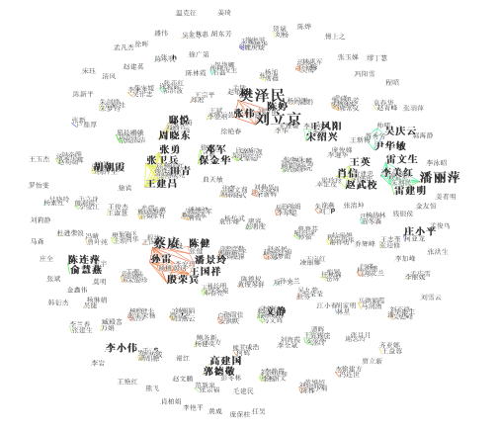

图4 国内相关研究高产作者

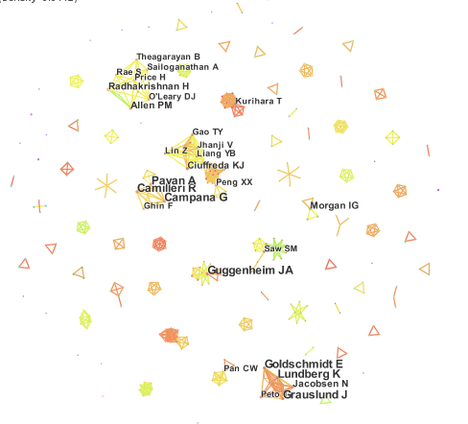

图5 国外相关研究的高产作者

**3.4 关键词聚类图**

国内运动干预近视的可视化图关键词聚类图谱见图6 。由图6可以看出，运动干预近视的文献，关键词可分为11类，#0 “体育运动”，#1“体育锻炼”，#2“青少年”，#3“假性近视”，#4“眼球运动”，#5“近视程度”，#6 “体育课”，#7 “学生”，#8 “乒乓球运动”，#9 “影响因素”，#10 “高度近视”。

国外运动干预近视的可视化图关键词聚类图谱见图7。由图7可以看出，运动干预近视的文献，关键词可分为10类，#0 “ethnic difference”，#1“visual acuity”，#2“choroidal thickness”，#3“visual impairment”，#4“eye”，#5“near vision symptom”，#6 “international entrepreneurship”，#7 “accommodation”，#8 “enjoyment”，#9 “green”。

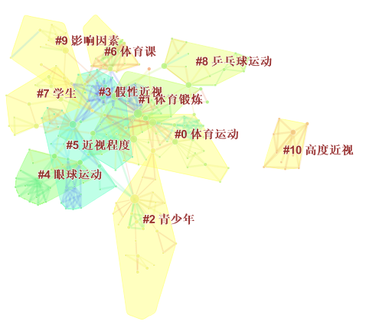

图6 国内相关研究的关键词聚类图

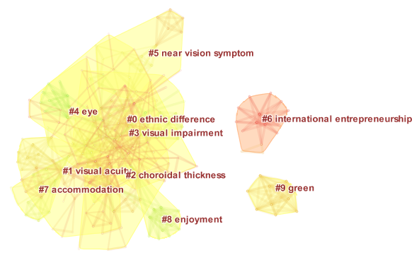

图7 国外相关研究的关键词聚类图

**3.5 关键词时区图**

国内运动干预近视的关键词发展路径见图9，从图中可以看出，青少年的节点较大，表明研究青少年的文献较多。体育锻炼与近视的出现时间较早，之后的研究在体育锻炼以及近视的基础上，发展出了近视率，近视的体育疗法，干预人群包括青少年。

国外运动干预近视的关键词路径见图10，从图中可以看出，physical activity与myopia的节点较大，表明国外研究身体活动与近视关联的文献较多。refractive error出现时间较早，之后随着时间的推移，依次衍生出outdoor activity、children等关键词。

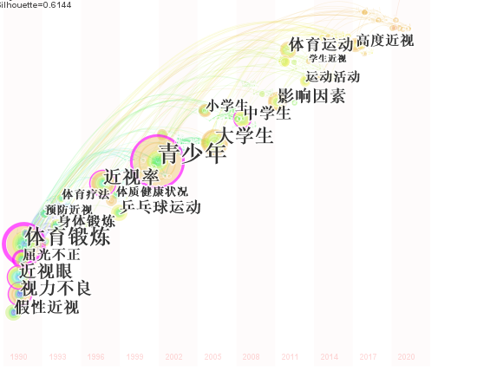

图8 国内相关研究的关键词时区图

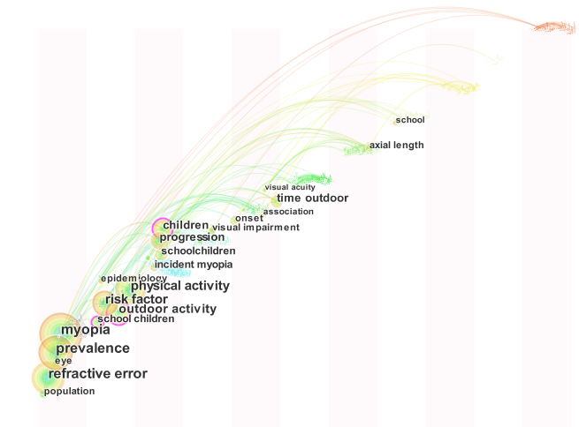

图9 国外相关研究的关键词时区图

**4 小结**

1）国内外运动干预近视的研究成果均1990-2020年呈现逐渐上升的趋势，1990-2008年缓慢增长，2009—2020年增长幅度较大。国内本领域研究时间早于国外，国外的发文量2010-2020年间具有突增性。

2）国内运动干预近视的外发文机构主要集中在体育类及师范类的高校，医院等机构发文量较少。国外各机构之间合作相较于国内更为紧密。

3）国内外运动干预近视的研究者较为分散涉及研究领域较广泛，发文量较少。国内研究更多重视近视与体育活动的关联性研究，国外研究以队列研究居多。

4）国内外研究均偏向学科交叉的属性。国内运动干预近视的研究以近视、视力不良为关键词而展开研究，其中青少年与高度近视是研究的热点。国外以“prevalence”为关键词，其中“school children”是研究的热点。

**参考文献**

[1] 魏瑞华, 鹿大千, 金楠, 等. 国际近视研究学会(IMI)近视防控研究白皮书解读[J]. 眼科新进展, 2019, 39(08):701-713.

[2] Holden B A, Fricke T R, Wilson D A, et al. Global Prevalence of Myopia and High Myopia and Temporal Trends from 2000 through 2050[J]. Ophthalmology, 2016, 123(5):1036-42.

[3] 陶芳标. 《儿童青少年近视防控适宜技术指南》专题解读[J]. 中国学校卫生:1-4.

[4] Hansen M H, Laigaard P P, Olsen E M, et al. Low physical activity and higher use of screen devices are associated with myopia at the age of 16-17 years in the CCC2000 Eye Study[J]. Acta Ophthalmol, 2019.

[5] Lundberg K, Tarp J, Vestergaard A H, et al. Retinal vascular diameters in relation to physical activity in Danish children - The CHAMPS Eye Study[J]. Scand J Med Sci Sports, 2018, 28(8):1897-1907.

1. 作者简介：邓慧竹（1994~），在读研究生，研究方向：运动人体科学

   基金项目：2019年山西师范大学研究生科技创新项目